济南市历城区2020年政府信息公开

年度报告

根据《中华人民共和国政府信息公开条例》（国务院令第711号，以下简称《条例》）的要求，特向社会公布2020年度本级政府信息公开年度报告。本报告包括总体情况；主动公开政府信息情况；收到和处理政府信息公开申请情况；政府信息公开行政复议、行政诉讼情况；存在的主要问题及改进情况；其他需要报告的事项共六个部分组成。本报告中所列数据的统计期限自2020年1月1日起至2020年12月31日止。本报告可在历城区政府门户网站（http://www.licheng.gov.cn）的政府信息公开专栏中查看和下载。如对本报告有任何疑问，请与济南市历城区人民政府办公室联系（地址：济南市历城区山大北路47号；邮编：250100；电话：0531-88023751；电子邮箱：[jnslcqzfbgszwgk@jn.shandong.cn](mailto:jnslcqzfbgszwgk@jn.shandong.cn)）。

1. 总体情况

2020年，济南市历城区以习近平新时代中国特色社会主义思想为指导，深入贯彻党的十九大和十九届二中、三中、四中、五中全会精神，始终坚持以人民为中心的发展思想，全面落实国家和省、市关于加强政务公开的工作要求，紧紧围绕区委、区政府中心工作和社会关切，进一步优化提升政府治理体系和治理能力，聚焦行政权力运行全过程和政务服务全流程, 在提升平台建设、增进公开实效、保障群众权益等方面取得显著成效，为加快打造“科创历城、智造历城、文化历城、品质历城”的总体工作布局提供有力支撑。历城区政府门户网站在清华大学国家治理研究院发布的《2020年中国政府网站绩效评估报告》中，成为济南市唯一上榜县区级网站。

（一）主动公开情况。

**1.组织保障方面。**

（1）强化工作部署。2020年，我区根据国家和省、市对政务公开工作的安排部署，结合我区实际印发《2020年济南市历城区政务公开工作要点》、《关于进一步规范政府信息公开平台有关事项的通知》、《关于全面推进基层政务公开标准化规范化工作的实施方案》等文件，对2020年全区政务公开重点工作进行周密部署，明确各项任务的具体要求和责任单位，确保落实到位。

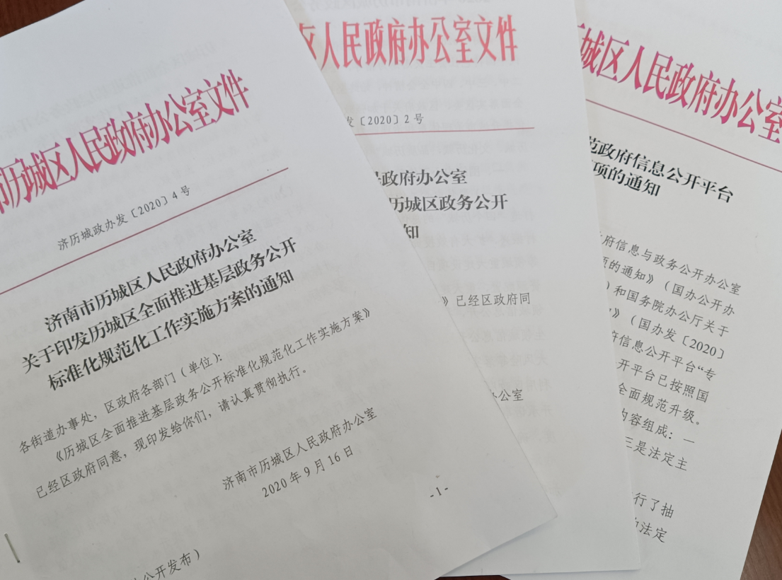

（2）狠抓业务培训。2020年，我区陆续召开全区基层政务公开标准化规范化工作推进会、政务公开专题推进会等培训会议，邀请政务公开各领域专家，对相关工作进行专题培训和问题解答。针对部分重点领域涉及的关键单位，采用以干代培、一对一帮扶等方式，确保各项工作要求落实到位。通过组织这些培训，进一步激发了全区政务公开方面的工作热情，提升了各级工作人员的业务能力和水平。

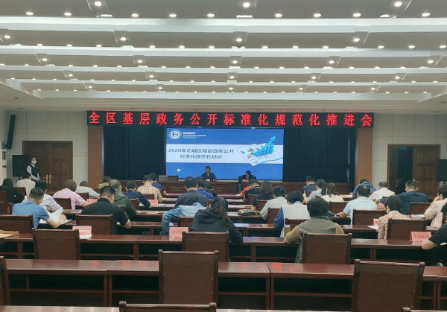

**2.行政权力运行全过程公开方面。**

（1）决策公开。

一是做好重大决策事项预公开工作。为更好的了解民情、听取民声、汇聚民智，增强公众参与度、工作精准度和决策透明度，我区继续开展“开门”写《政府工作报告》活动，进一步扩大意见征集的覆盖面，除了在区政府门户网站外，还在齐鲁首邑APP和爱历城微信公众号多个平台开展“我为政府工作建言献策”互动，广泛听取民意，让公众充分的参政议政。同时，为进一步提高决策透明度和准确性，我区在制定与公众密切相关的重大事项决策前，第一时间向社会公布决策草案、决策依据等，广泛听取公众意见，邀请利益相关方、公众、专家、媒体等列席区政府有关会议，提供智力支持。2020年，我区公开征集意见5期，邀请人大代表、政协委员参加区政府常务会议1次。

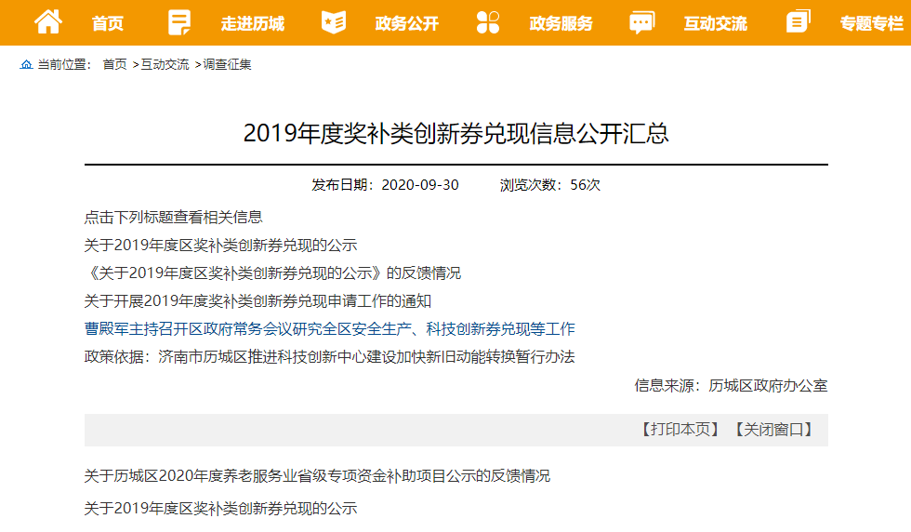

二是继续做好办文办会公开工作。以区政府、区政府办公室对外制发的公文，在拟制公文时，增加主动公开、依申请公开、不予公开等公开属性，随公文一并报批，具有主动公开属性的公文，成文后第一时间通过区政府门户网站对外公开，公文正文后增加“此件公开发布”字样。继续加大会议公开力度，区政府常务会议、区政府专题会议，凡研究决定事项不涉密，均对外公开，常务会议提供会议议题下载，关联相关议定政策文件。2020年，我区共计公开规范性文件2件，区政府常务会议信息11条，区政府专题会议信息32条，政发、政办发文件全部对外公开。

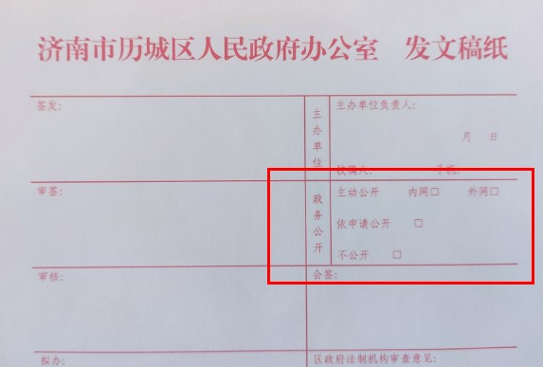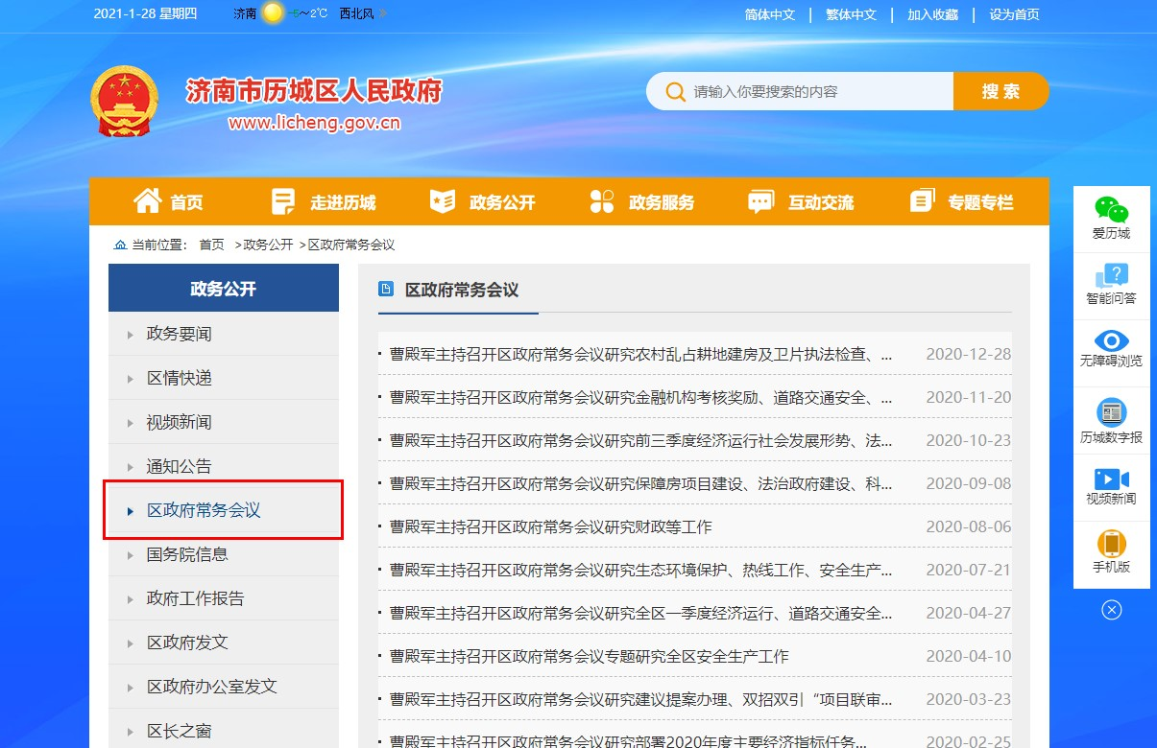

（2）管理和服务公开。

一是做好权责清单调整发布工作。2020年，为持续推进“简政放权、放管结合、优化服务”改革，我区持续动态调整各职能部门权责清单，增加行政许可事项5项，行政强制事项3项，核减行政处罚事项74项，其他对外服务和管理事项215项，均对外公开发布。同时对外公开《济南市历城区政府部门职责边界清单》、《区级行政权力划转事项清单》等文件，进一步明晰各部门权责，确保各司其职、高效协作，不断提升行政效能。

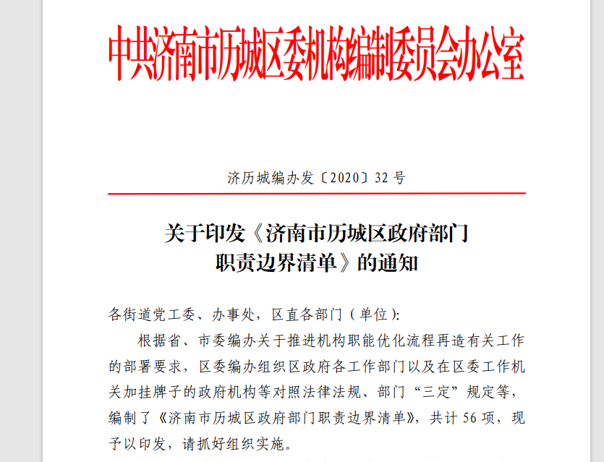

二是做好“双公示”工作。2020年，我区强化目录梳理、信息归集等工作，“双公示”工作取得积极成效。及时梳理更新双公示目录，落实《更新调整行政许可和行政处罚等信用信息数据归集公示标准》，结合机构改革部门职能变化情况，牵头组织25个具有行政许可、行政处罚的区直有关部门重新梳理确认“双公示”目录事项2500余项，强化平台整合，最大限度减少“二次录入”问题。加大信息归集公示力度，按照“谁产生、谁公示、谁负责”的原则，协调区直各职能部门，将行政许可、行政处罚决定在生成之日起7个工作日内，通过全国信用信息共享平台（山东济南）及区政府门户网站进行公开公示。2020年,全区共归集上传“双公示”信息1.6万条，累计归集信息达13.5万条。

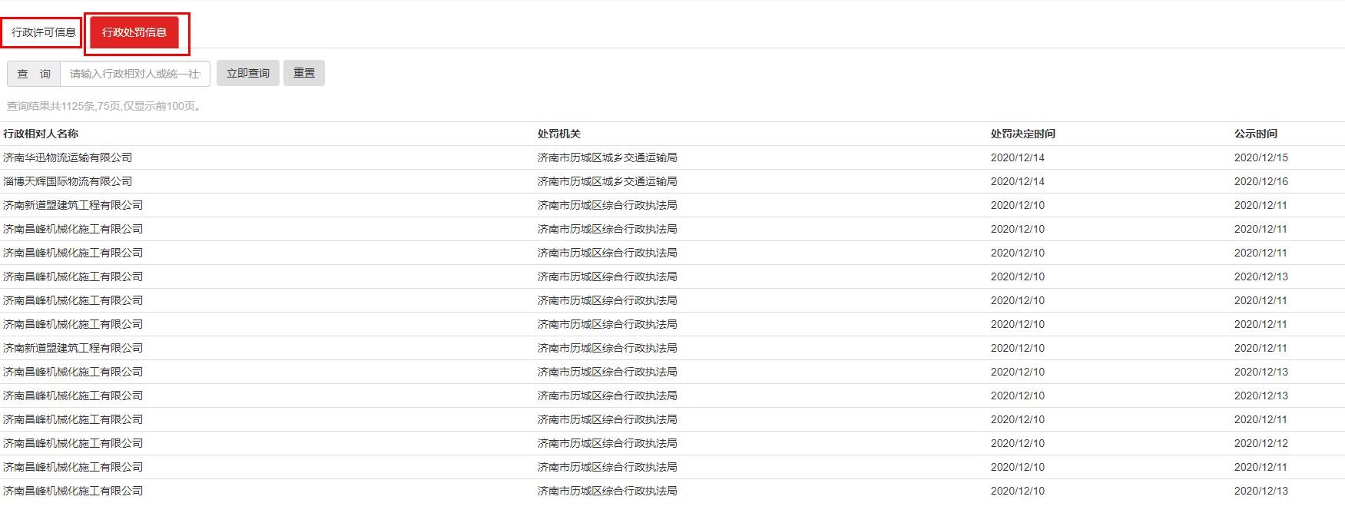

三是做好政务服务优化提升工作。推动政务服务特色清单公开。2020年，我区组织各有关部门梳理了包括“马上办”、“网上办”、“同城通办”、“零跑腿”、“自助办”、“告知承诺制”等13个类型的事项清单，均公开在山东省政务服务网上。推动政务服务办事指南公开。在梳理全区政务服务事项要素和办理项拆分的基础上，推动政务服务办事指南在网上公开。目前共在政务服务网上公开相关事项指南5000余个，依申请政务服务事项指南753个。通过优化办事服务公开工作，政务服务事项数量、名称、依据、办理的要求、流程等方面得到进一步明确，办事群众可足不出户，轻松掌握事项办理要点，有力提升了我区政务服务便利度，办事透明度。

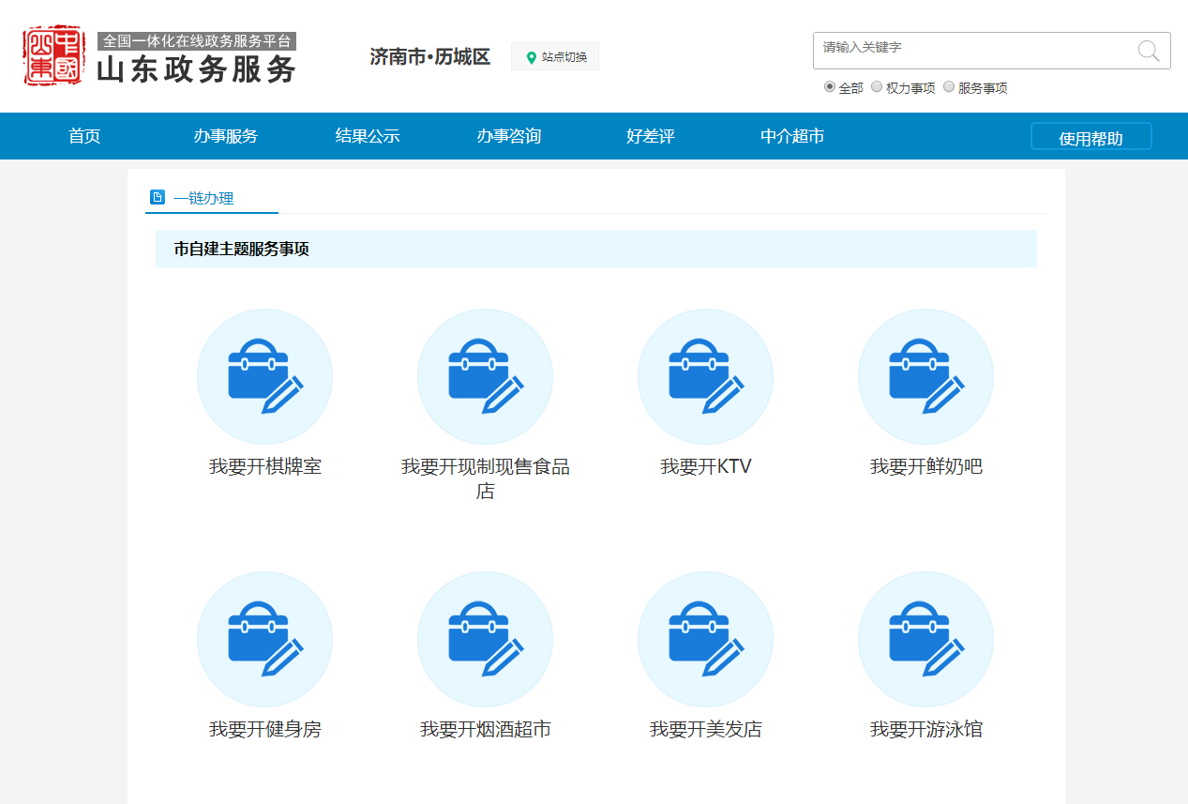

（3）执行和结果公开。

一是重大决策部署执行公开工作。2020年，区政府各相关部门及街道根据政府工作报告中的任务安排，集中在政府工作报告工作进展栏目中发布本单位承担任务完成情况，相关情况以数据说话，简单明了，方便公众查阅。2020年，针对民主评议的问题反馈情况，我区发布了《历城区民主评议问题整改重点承诺事项》，明确了整改目标、整改措施、完成时限、责任单位等，并进行定期调度。2020年底，我区对外发布《历城区民主评议重点承诺事项整改情况报告》，针对承诺事项整改完成情况进行逐一说明。

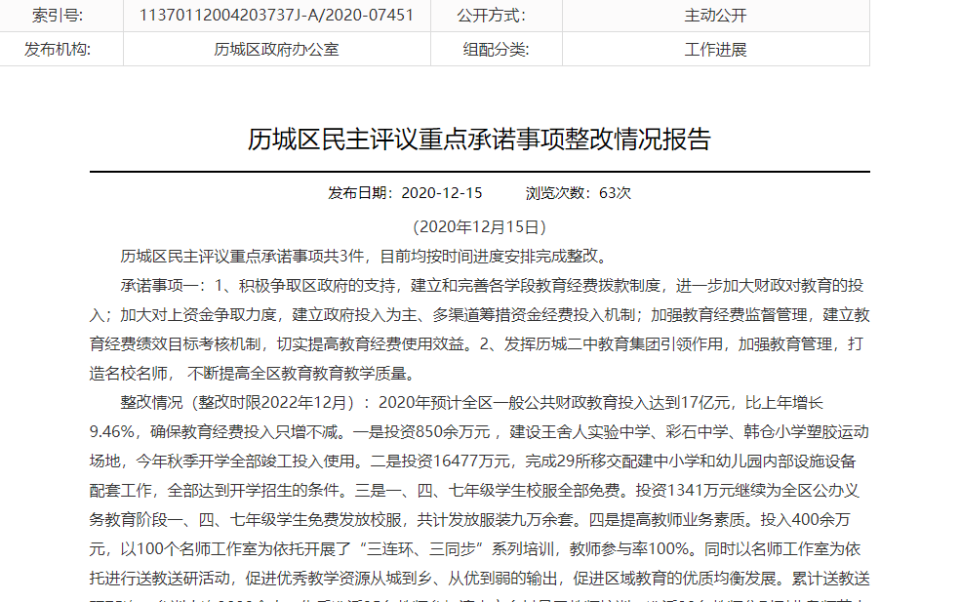

二是做好审计和执行效果评估公开工作。2020年继续细化审计公开栏目设置，设置“审计工作报告”、“审计整改报告”、“专项审计情况”等子栏目，发布《关于历城区2019年度区级预算执行及其他财政收支情况的审计工作报告》、《关于2019年度区级预算执行及其他财政收支审计查出问题整改情况的报告》、《历城区2018年1月至2020年4月城镇老旧小区改造资金使用情况专项审计调查报告》等。深入开展决策执行效果评估工作，2020年我区预算单位发布2019年预算绩效自评资料93条。

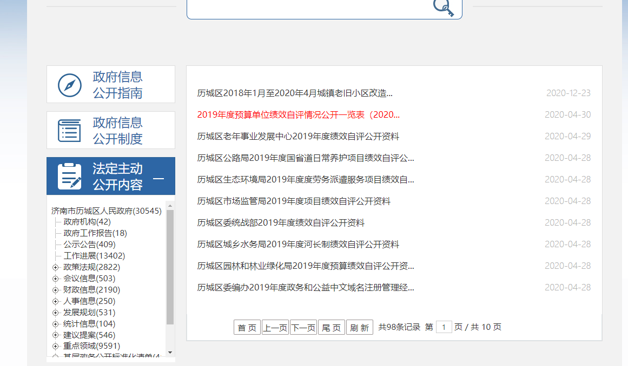

**3.重点领域信息公开方面。**

（1）疫情防控方面。2020年，针对突如其来的新型冠状病毒肺炎疫情，我区迅速行动起来，以信息公开助力疫情防控工作。第一时间开设“疫情防控专栏”，对外发布新型冠状病毒肺炎防治指南、全区疫情防控安排部署、疫情防控图文解读、社会捐赠情况公示等信息，转发济南市新型冠状病毒肺炎疫情实时信息，确保权威发布。各职能部门迅速转变工作思路，以政务公开为依托，充分发挥“互联网+”的优势，助力复工复产。区人力资源和社会保障局通过信息公开平台开展多期“线上春风行动”招聘会，区税务局、区行政审批服务局等部门进一步加大网办渠道的公开力度，开展“不见面”服务，充分利用多种线上方式提供一对一服务，精准送政策、送服务。

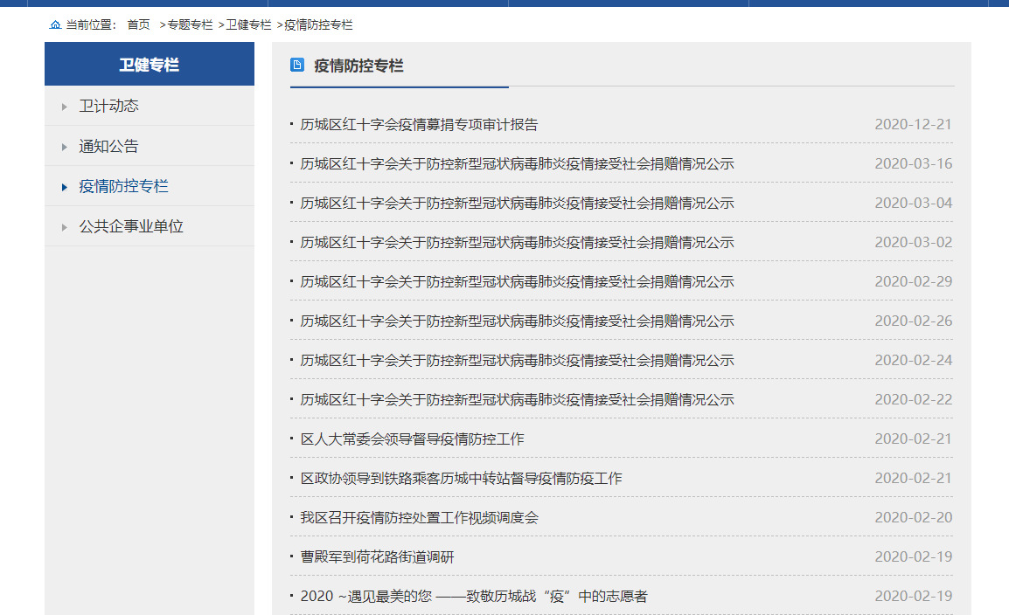

（2）财政信息公开方面。2020年，我区继续深化财政信息公开，共计公开区政府预算信息6条，区政府决算信息2条，区级财政专项资金信息14条，各街道和区直各单位预算、决算、绩效自评信息472条，按月公开财政收支情况12次、政府性债务情况12次，全方位深层次公开我区各类财政信息，方便公众监督。

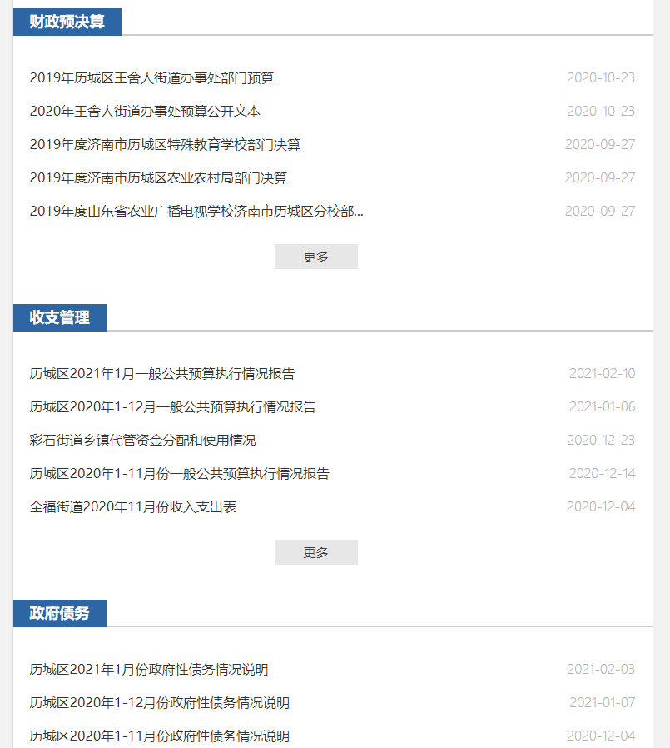

（3）重大建设项目方面。2020年，我区建立以项目为主体的重大建设项目信息公开形式，为每个重大建设项目建立专页，公开发布项目名称、批准结果信息、招标投标信息、征收土地信息、重大设计变更信息、施工有关信息、质量安全监督信息、竣工有关信息。2020年，区政府门户网站公布了省重点建设项目清单，并为4个省重点建设项目设立专页，公开相关信息。

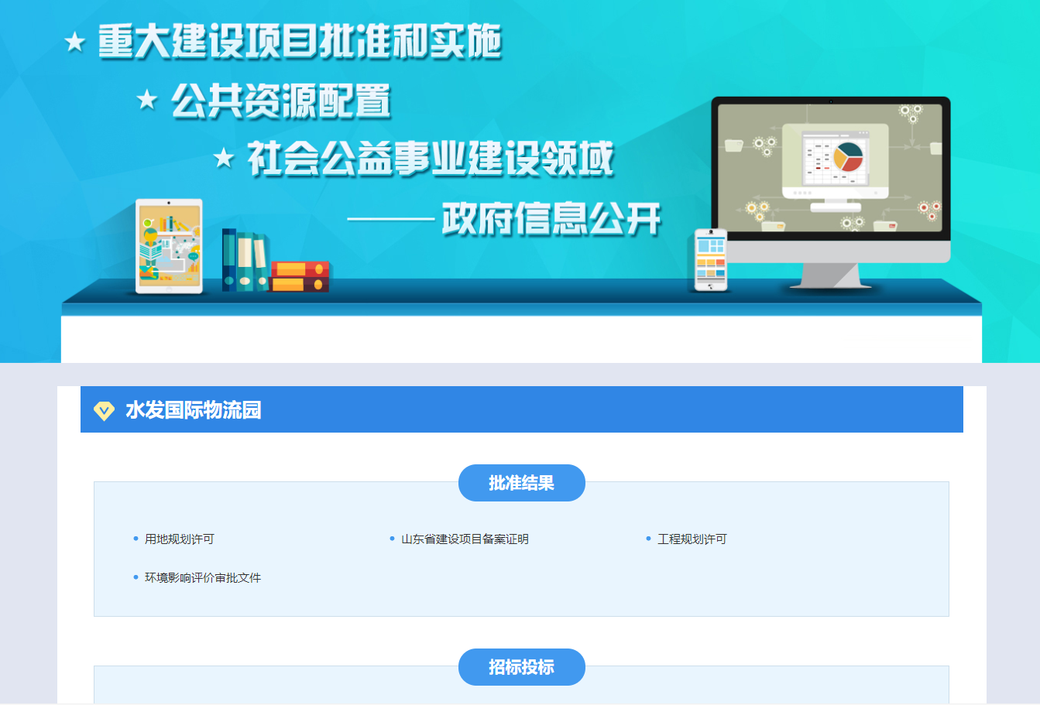

（4）公共资源配置方面。2020年，我区共发布立项采购项目1468个，实现采购合同金额156764.6451万元。所有政府采购项目均严格按照有关要求，在各级政府采购官方门户网站规范发布项目公告、采购文件、采购项目预算金额、采购结果、采购合同等政府采购信息，确保相关信息要素齐全、内容完整、发布及时，实现政府采购项目的全过程信息公开。

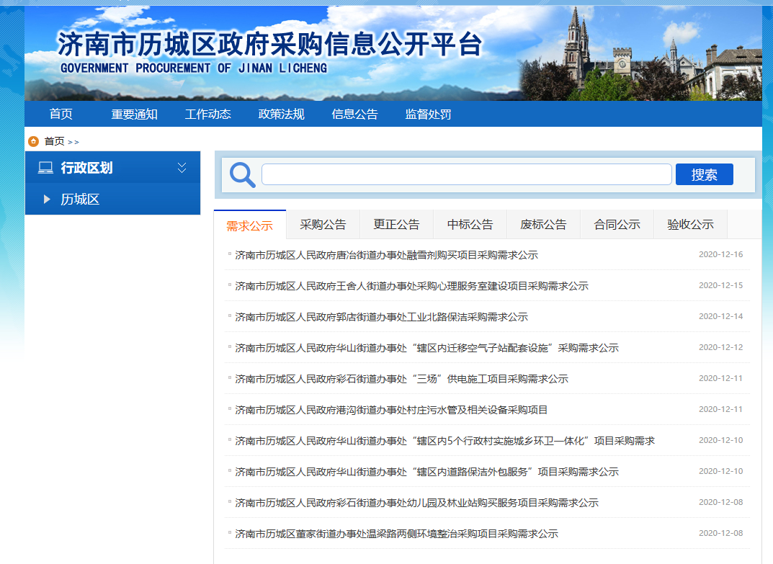

（5）重点民生和公益事业方面。

一是推进社会救助和社会福利信息公开。2020年，我区从救助政策、城乡低保、特困人员救助供养和临时救助四大方面做好社会救助政府信息公开工作，从福利补贴政策、老年人福利、残疾人福利和儿童福利四大方面做好社会福利政府信息公开工作，取得了显著成效。加强执行前公示，对省市区三级养老服务业专项资金补助项目、全区养老服务设施等级评定结果进行网上公示，公开举报电话，接受社会监督，经公示无异议后方执行。完善公开机制，对各类救助、补贴、资助等资金使用信息定期公开，进一步规范资金发放和管理，确保专款专用。全年发布专项资金补助项目公示2次，救助政策6条，福利补贴政策3条，救助信息17条，福利补贴信息41条。

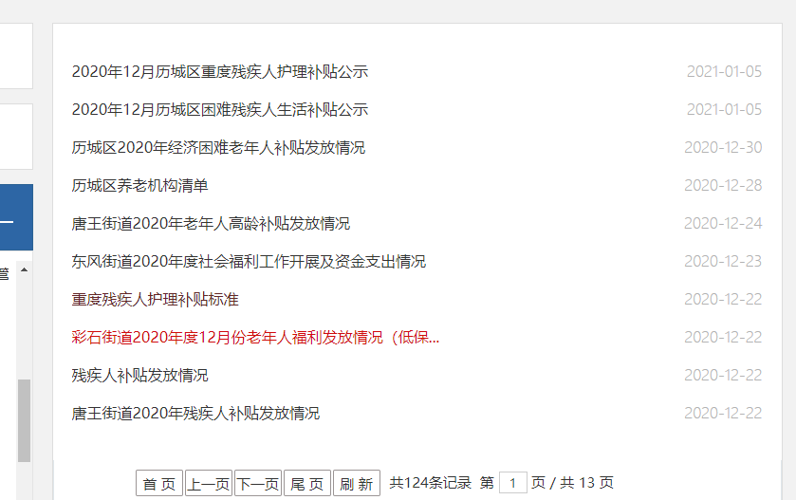

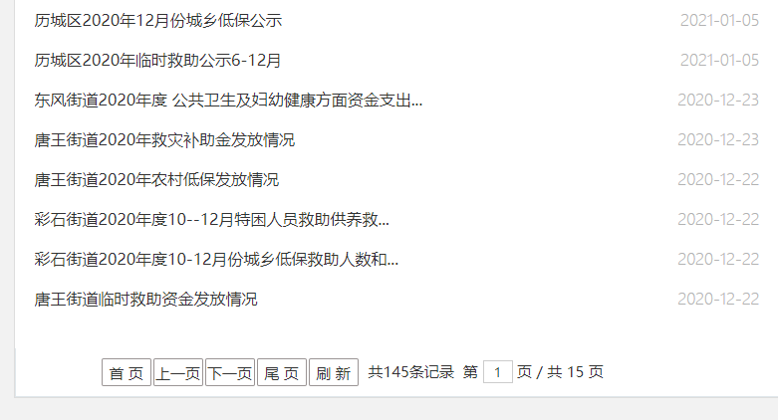

二是推进教育体育信息公开。2020年，我区公开了辖区内95个职业技术学校及中小学的信息，包含学校简介、领导信息、服务指南、收费项目、监督渠道等；通过“教育专栏”，第一时间对外公开我区“义务教育”和“学前教育”领域政府信息，特别是公众关注度高的学区划分、招生报名、录取结果、义务教育名录、义务教育控辍保学、学前教育名录、学前教育招生情况等；及时对外公开公共体育信息，重点包括各类群众体育活动开展情况、体育设施建设检查情况、体育场馆免费开放情况等，吸引社会积极参与，自觉接受群众监督。2020年，共计公开各类教育信息780余条，体育信息90余条。

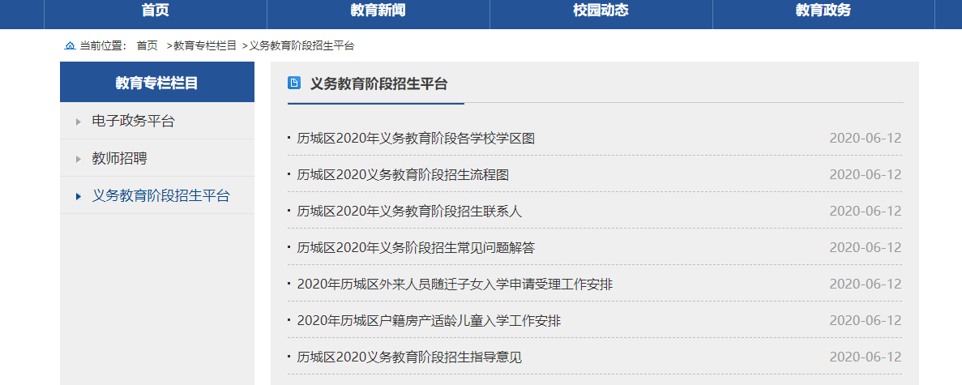

三是推进医疗卫生信息公开。2020年，我区调整公开了区卫生健康局所属四家医疗卫生机构和八家下属社区卫生服务中心的便民服务信息，包括床位信息、特色科室、专家门诊等；每月及时转载更新济南市疾病预报，提醒人民群众注意预防相关月份的高发疾病；及时公示并更新我区预防接种门诊及狂犬病暴露处置门诊的相关信息，方便群众及时接种各类疫苗。2020年，共计公开各类医疗卫生信息830余条。

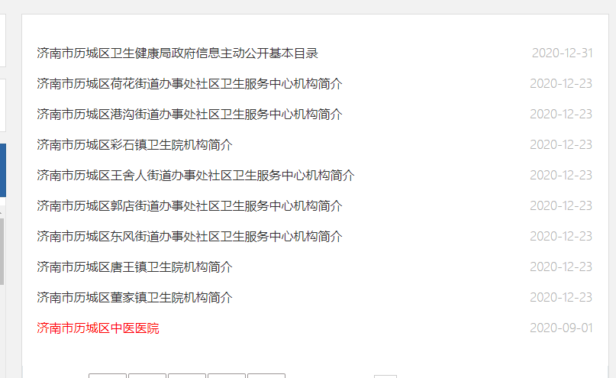

四是推进社会保障和就业创业信息公开。2020年，我区充分利用区政府门户网站发布社会保险政策以及业务经办流程等信息，不断简化办事流程，大力推动不见面审批；借助各类平台，积极宣传普及养老保险政策、落实失业保险和失业补助待遇扩大政策。为全面落实“稳就业”政策，按照“就业服务不打烊”的线上服务要求，大力开展“互联网+职业培训”，充分利用网站、自媒体等多种方式宣传线上职业培训政策，发布培训信息，鼓励引导劳动者参加职业培训；开展线上招聘会，满足企业招聘和个人求职双向需求。通过电话、网站等方式点对点发布利好政策，主动上门对接帮扶企业，鼓励企业吸纳就业困难人员和招用高校毕业生，帮助企业稳岗复产。2020年，共计开展春风行动线上招聘会11期，对9.7万人进行技能培训。

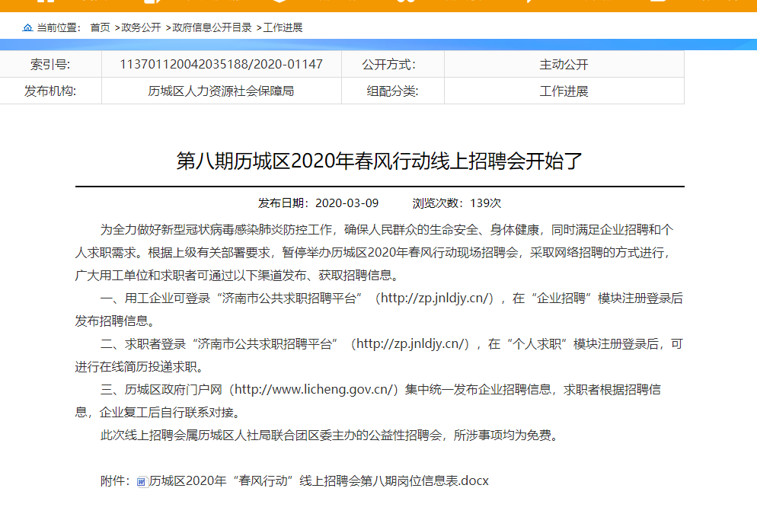

**4.政策解读和回应关切方面。**

2020年，我区继续理顺解读机制，坚持政策性文件与解读方案、解读材料同步组织、同步审签、同步部署。政发、政办发面向公众的政策性文件，在公布后3日内公开解读材料，并实现政策性文件和解读材料的网上关联，同时提供PDF格式下载，方便公众下载使用。2020年，区政府办公室制发规范性文件2件，均对外发布并关联解读材料。2020年，我区下发《全区热线承办单位工作制度及考核细则》，进一步严格规范市民来电、来信处理流程，确保一线工作人员的日常办理工作有法可依、有据可循，不断提升热线服务社会治理现代化的能力和水平。2020年，我区回复市民网上来信806件，平均办件时间压缩至2日。开展政府开放日活动，让公众近距离了解政府权力运行全过程，充分保障人民群众知情权、参与权、监督权，促进政府依法依规行政。2020年，我区开展了粮库开放日、宪法开放日、警营开放日等多场政府开放日活动，赢得了社会好评，提升了公众满意度。

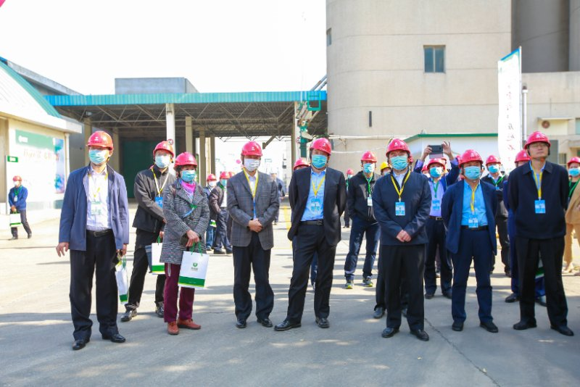

**5.基层政务公开标准化规范化方面。**

2020年，我区将推进基层政务公开标准化规范化工作列入年度政务公开重点工作，根据国家和省、市文件精神，结合我区实际印发了《济南市历城区人民政府办公室关于全面推进基层政务公开标准化规范化工作的实施方案》，确定了工作目标、时间节点、主要任务、保障措施等，明确了26个试点领域的责任单位，并对目录要素提出了要求。9月底，我区召开基层政务公开标准化规范化工作推进会，邀请专家对标准目录的编制进行了专题培训，并对工作开展、目录梳理、权责划分等具体问题进行了现场答疑。11月，我区组织了座谈会，探索构建由牵头部门、责任部门、街道办事处三方参与的商议模式，共同研究探讨公开事项权责归属，捋顺区、街两级公开规范，有效应对基层政务公开中的标准不统一、内容不明确、公开随意性大等问题。12月份，区政府门户网站设立“基层政务公开标准化清单”专栏，对外发布区级标准化清单和街道标准化清单。

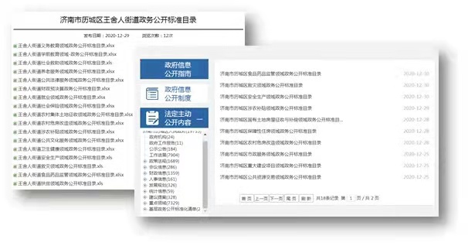

（二）依申请公开情况。

近年来，随着我区城市化进程不断推进，依申请公开办件处理难度逐年增加，诉讼、复议风险逐年增大。为进一步做好依申请公开有关工作，我区从以下几方面入手：一是优化依申请公开工作流程。坚持规范引领，明确依申请公开接收、登记、办理、协查、审核、答复等各个环节工作标准、时限、要求等，强化部门会商协作，重视民众合理诉求，依法依规及时准确予以答复反馈。二是强化与申请人的沟通。对于申请事项不明确或无法按申请提供政府信息的情况，工作人员主动与申请人沟通，了解申请人真正诉求，第一时间协助解决申请人的具体问题，遇到超出政策范围的诉求，全力做好政策解释、安抚等工作，传递服务温度，从而避免因沟通不畅引起不必要的行政复议、行政诉讼。三是落实会商协调机制。涉及多部门、回复难度大、涉及面广的信息公开申请，由分管区长签批，政府办公室协调沟通、适时召开座谈会，各部门协同合作，法律顾问全程参与，形成工作合力，确保妥善处理。四是做好依申请公开数据研判和总结。区政府办公室定期对收到和处理完毕的归档申请进行分析研判，及时分享典型案例，帮助基层工作人员分析、解决疑难问题，使我区依申请公开工作更加规范、高效。

**1.政府信息公开申请处理情况。**

2020年，全区共收到政府信息公开申请274件，同比减少13%；处理2019年结转政府信息公开申请22件。

申请内容情况：

政府信息公开申请的内容主要涉及征地补偿、房屋拆迁、旧村改造、社会保障、水利设施建设等方面。

申请处理情况：

2020年，全区答复政府信息公开申请293件，结转下年度继续办理的申请3件。在答复的申请中：

予以公开126件，占比43%；

部分公开20件，占比6.8%；

不予公开18件，占比6.2%；

无法提供88件，占比30%；

不予处理3件，占比1%；

其他处理38件，占比13%。

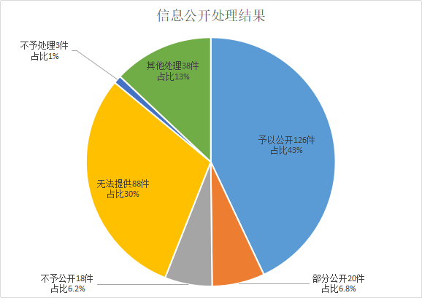

在不予公开的18件中，保护第三方合法权益的6件，属于三类内部事务信息的3件，属于四类过程性信息的1件，属于行政执法案卷的2件，属于行政查询事项的6件；无法提供的88件均为本机关不掌握相关政府信息；在不予处理的3件中，信访举报投诉类申请1件，重复申请1件，要求行政机关确认或重新出具已获取信息的1件。

**2.政府信息公开收费及减免情况。**

2020年，我区无政府信息公开的收费及减免情况。

**3.政府信息公开行政复议、行政诉讼情况。**

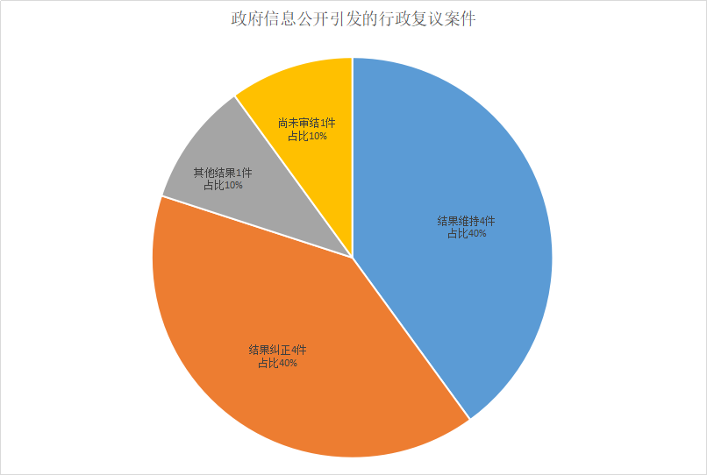

2020年,我区发生10起因政府信息公开引发的行政复议案件，同比减少33.3%，其中，结果维持4件、结果纠正4件、其他结果1件、尚未审结1件，分别占40%、40%、10%、10%。

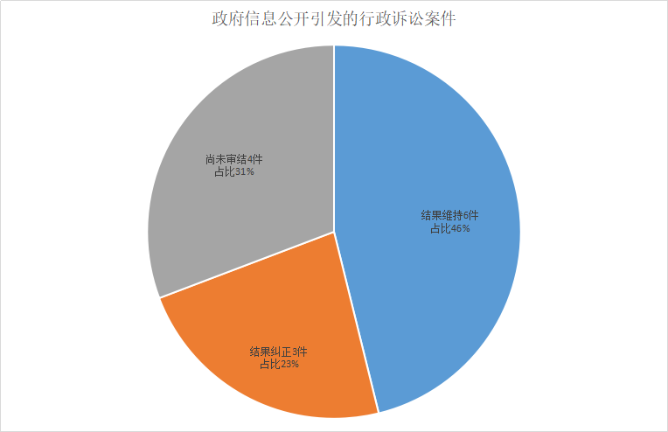

2020年,我区发生13起因政府信息公开引发的行政诉讼案件，同比减少45%，未经复议直接起诉的9件，复议后起诉的4件，其中结果维持6件、结果纠正3件、尚未审结4件，分别占46%、23%、31%。

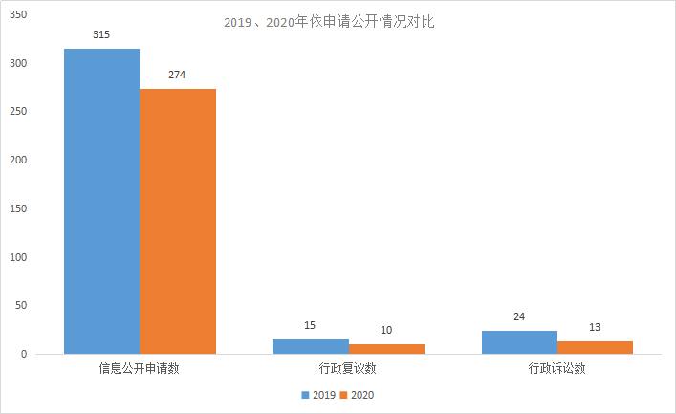

（三）平台建设情况。

**1.做好政务公开平台标准化工作。**2020年，我区以国务院办公厅政府信息与政务公开办公室印发的《关于规范政府信息公开平台有关事项的通知》为指引，建成了包含政府信息公开指南、政府信息公开制度、法定主动公开内容、政府信息公开工作年度报告四大栏目的“济南市历城区人民政府政府信息公开平台”，并下发《关于进一步规范政府信息公开平台有关事项的通知》，对平台使用中出现的信息格式有误、题目指代不清、内容与目录不符等问题，提出了整改要求，确保平台规范运行。

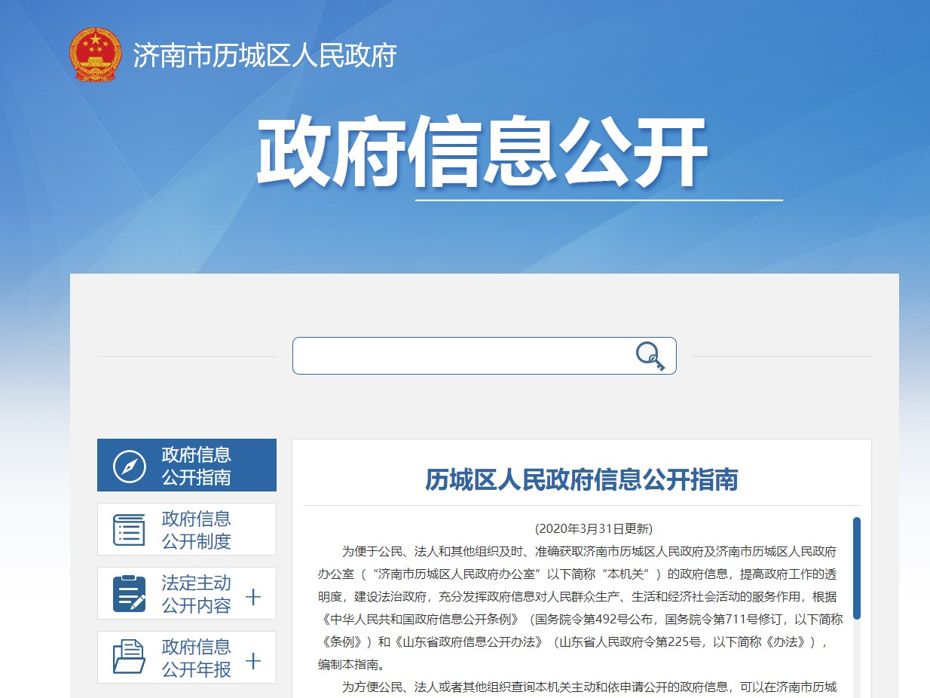

**2.加强新媒体管理和运维。**2020年，我区始终站在对国家负责、对人民负责的政治高度，认真落实国家和省、市关于网站和新媒体工作的各项安排部署。做好新媒体备案管理工作，2020年累计梳理57个政务新媒体，并先后录入国家和省两级管理备案平台，为常态化监管奠定基础；通过召开会议、下发通知、转发先进做法等多种形式，及时传达上级工作要求，确保各种工作落实到位，2020年累计制发政务新媒体通知4次、个别座谈会2次；区政府办公室与区网信办等部门加强沟通协调，形成上下协同、齐抓共管的强大工作合力，共同推动我区网站和政务新媒体创新发展。

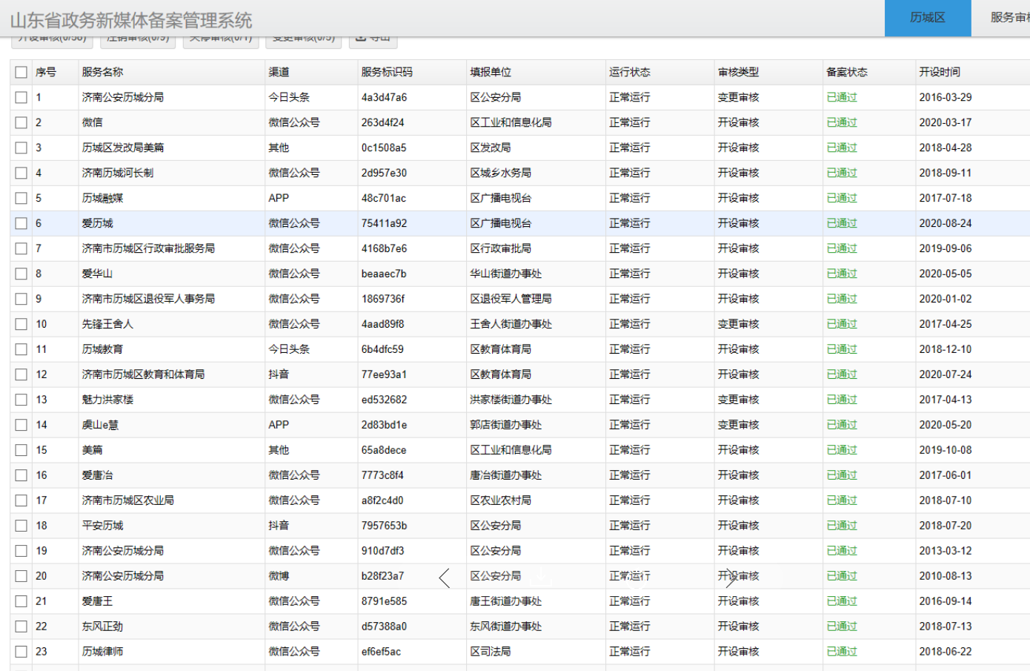

**3.推进政务公开体验区建设。**2020年，按照国家和省、市文件要求，我区以推进政务公开标准化规范化及四级政务服务体系建设为契机，借鉴先进地区经验，高标准推进我区政务公开线上、线下融合发展，整合区便民服务中心现有资源，建成三处集政策文件、办事指南和办理进度查询、材料填报模拟展示以及建议投诉等功能为一体的“政务公开体验区”，为企业群众提供权威性、一站式、个性化、方便快捷的信息服务。

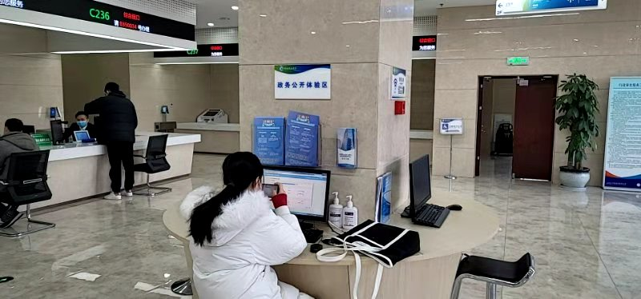

（四）政府信息管理情况。

**1.编制主动公开目录清单。**组织区政府各部门开展政府信息主动公开基本目录编制工作，加强和规范政府信息管理，分类细化政务公开事项，明确公开内容、目录分类、责任科室、公开时限、公开依据、公开方式等，在区政府门户网站开设专栏集中对外展示，并建立动态调整机制，根据权责清单、工作实际等及时调整本部门主动公开基础目录，方便群众更加快捷准确地获取政府信息。

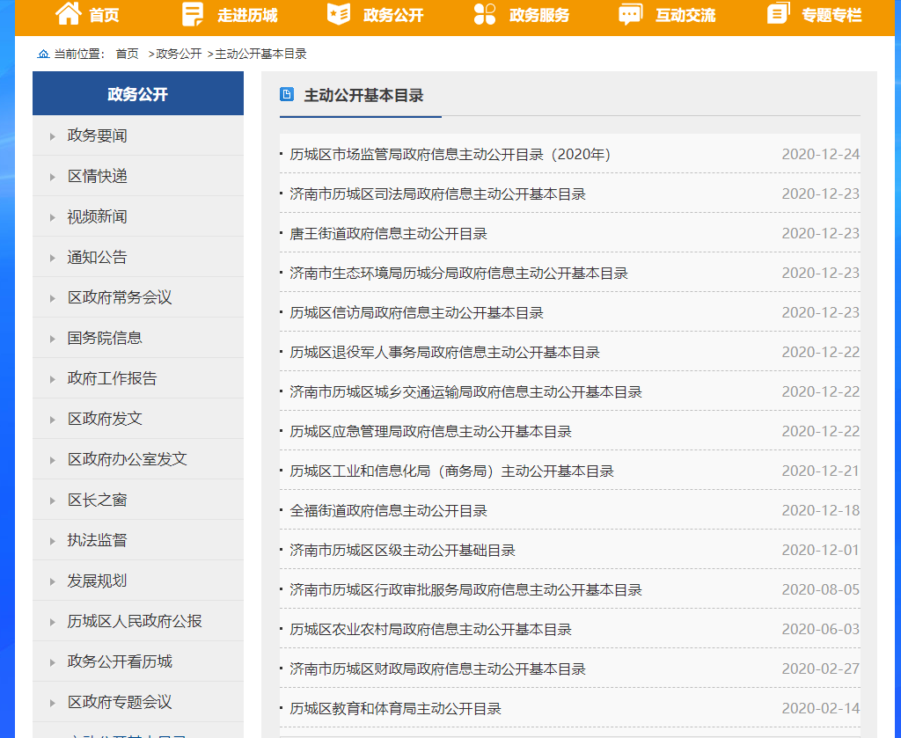

**2.进一步规范政府信息发布和管理。**本着“谁制作、谁审核、谁发布、谁负责”的原则，进一步加强政府门户网站信息管理，促进信息发布内容及审核工作制度化、规范化，保证发布信息的准确性、及时性、有效性和权威性。通过引入第三方专业力量对信息公开平台开展24小时监测服务，及时纠正错别字、死链问题，每季度定期对网页更新、信息发布、服务、时效、运行等进行督查整改，不断提高网站运营管理水平。

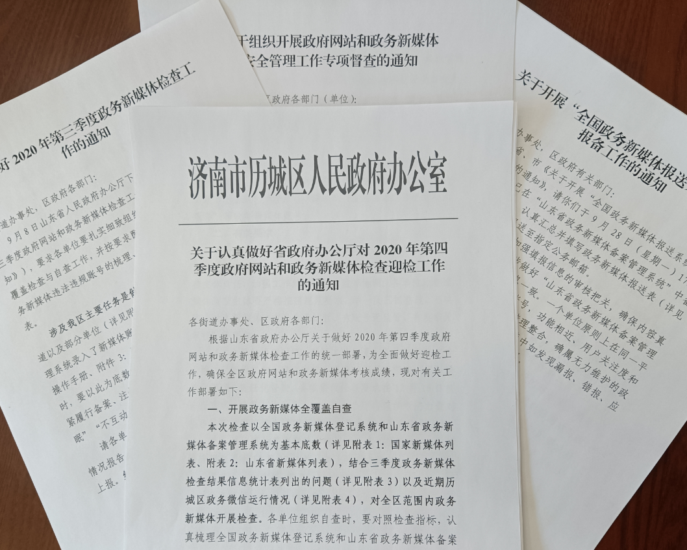

**3.做好网站信息专栏清理归档工作。**强化对政府信息运行全生命周期的规范管理，在出台新的政策性文件同时，同步梳理已有的同类政策并做好废止修改工作，保证政策措施的统一性。对于因开展阶段性工作开设的专题专栏，在工作结束后及时做好栏目归档工作，相关信息保留备查。2020年，在区政府门户网站上标注失效规范性文件1件，归档专题专栏2个。

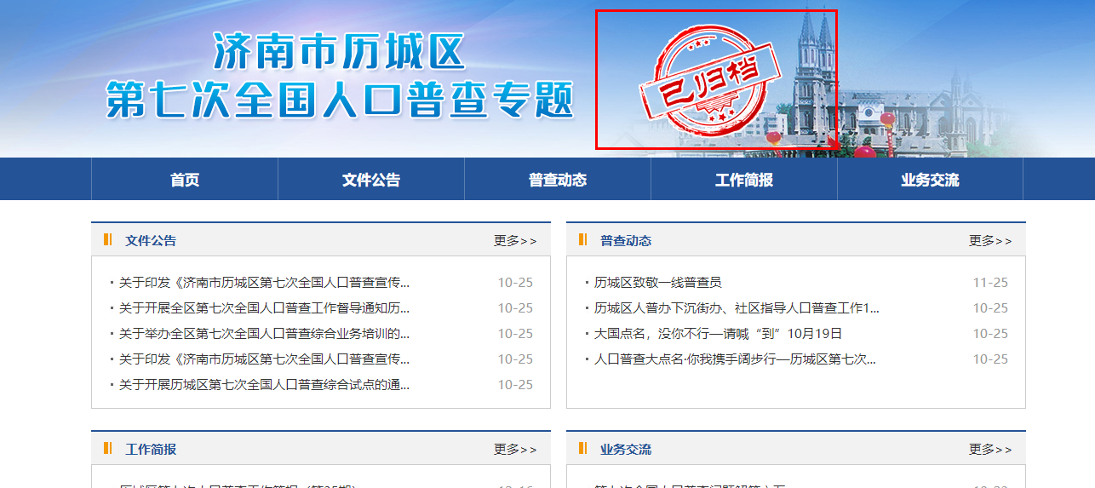

2020年，我区政府门户网站新增信息11391条，其中概况类信息56条，政府动态类信息3768条，信息公开目录信息7567条；2020年，新增专题专栏2个。

（五）监督保障工作情况。

**1.细化考核指标，压实主体责任。**2020年，我区在保留原有20分的考核分值的基础上，积极与考评办对接，进一步细化政务公开考核指标，加入负面清单和加分项，使考核指标更加合理，更能反映工作实效。

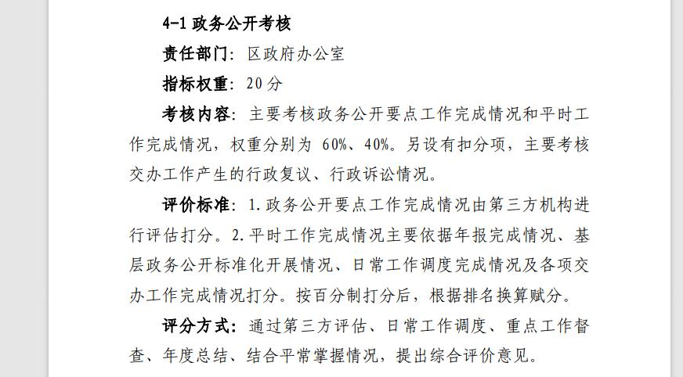

**2.强化日常评估，提高工作实效。**2020年，我区结合市政府办公厅每两月一次的政务公开重点工作评估情况，制定符合我区实际的推进落实方案，方案更加细化，便于各相关单位贯彻落实，在今年的评估中我区取得两个第一名和一个第三名的好成绩。

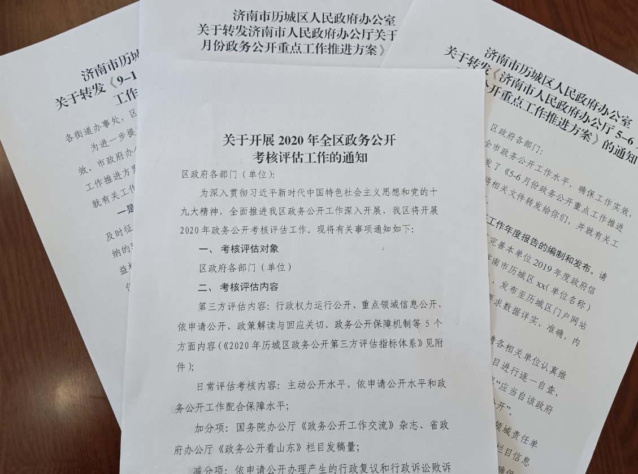

**3.加强平台监管，激发平台活力。**2020年，我区严格按照《政府网站与政务新媒体检查指标》的指标要求，加强对网站和新媒体的常态化日常监督管理，实现7*24小时政府网站监测，重点关注网站稳定性、内容更新不及时、涉密涉敏信息、互动回应不及时等问题。2020年，我区开展政府门户网站全网抽查4次，下发抽查通报，督促各级各部门切实落实主体责任，提升网上履职能力，努力建设利企便民、亮点纷呈、人民满意的“指尖上的网上政府”。

二、主动公开政府信息情况

|  |  |  |  |  |
| --- | --- | --- | --- | --- |
| 第二十条第（一）项 | | | | |
| 信息内容 | 本年新制作数量 | | 本年新 公开数量 | 对外公开  总数量 |
| 规章 | 0 | | 0 | 0 |
| 规范性文件 | 2 | | 2 | 10 |
| 第二十条第（五）项 | | | | |
| 信息内容 | 上一年项目数量 | | 本年增/减 | 处理决定数量 |
| 行政许可 | 177 | | 增5 | 147089 |
| 其他对外管理服务事项 | 1137 | | 减215 | 5534 |
| 第二十条第（六）项 | | | | |
| 信息内容 | 上一年项目数量 | | 本年增/减 | 处理决定数量 |
| 行政处罚 | 2778 | | 减74 | 2789 |
| 行政强制 | 119 | | 增3 | 115 |
| 第二十条第（八）项 | | | | |
| 信息内容 | 上一年项目数量 | | 本年增/减 | |
| 行政事业性收费 | 10 | | 0 | |
| 第二十条第（九）项 | | | | |
| 信息内容 | | 采购项目数量 | 采购总金额 | |
| 政府集中采购 | | 1468 | 156764.6451万元 | |

三、收到和处理政府信息公开申请情况

|  |  |  |  |  |  |  |  |  |  |
| --- | --- | --- | --- | --- | --- | --- | --- | --- | --- |
| （本列数据的勾稽关系为：第一项加第二项之和，  等于第三项加第四项之和） | | | 申请人情况 | | | | | | |
| 自然人 | 法人或其他组织 | | | | | 总计 |
| 商业企业 | 科研机构 | 社会公益组织 | 法律服务机构 | 其他 |
| 一、本年新收政府信息公开申请数量 | | | 268 | 3 | 1 | 0 | 1 | 1 | 274 |
| 二、上年结转政府信息公开申请数量 | | | 19 | 1 | 0 | 0 | 0 | 2 | 22 |
| 三、本年  度办理结  果 | （一）予以公开 | | 124 | 1 | 1 | 0 | 0 | 0 | 126 |
| （二）部分公开（区分处理的，只计这一情形，不计其他情形） | | 16 | 1 | 0 | 0 | 0 | 3 | 20 |
| （三）不予公开 | 1.属于国家秘密 | 0 | 0 | 0 | 0 | 0 | 0 | 0 |
| 2.其他法律行政法规禁止公开 | 0 | 0 | 0 | 0 | 0 | 0 | 0 |
| 3.危及“三安全一稳定” | 0 | 0 | 0 | 0 | 0 | 0 | 0 |
| 4.保护第三方合法权益 | 6 | 0 | 0 | 0 | 0 | 0 | 6 |
| 5.属于三类内部事务信息 | 3 | 0 | 0 | 0 | 0 | 0 | 3 |
| 6.属于四类过程性信息 | 1 | 0 | 0 | 0 | 0 | 0 | 1 |
| 7.属于行政执法案卷 | 1 | 0 | 0 | 0 | 1 | 0 | 2 |
| 8.属于行政查询事项 | 6 | 0 | 0 | 0 | 0 | 0 | 6 |
| （四）无法提供 | 1.本机关不掌握相关政府信息 | 87 | 1 | 0 | 0 | 0 | 0 | 88 |
| 2.没有现成信息需要另行制作 | 0 | 0 | 0 | 0 | 0 | 0 | 0 |
| 3.补正后申请内容仍不明确 | 0 | 0 | 0 | 0 | 0 | 0 | 0 |
| （五）不予处理 | 1.信访举报投诉类申请 | 1 | 0 | 0 | 0 | 0 | 0 | 1 |
| 2.重复申请 | 1 | 0 | 0 | 0 | 0 | 0 | 1 |
| 3.要求提供公开出版物 | 0 | 0 | 0 | 0 | 0 | 0 | 0 |
| 4.无正当理由大量反复申请 | 0 | 0 | 0 | 0 | 0 | 0 | 0 |
| 5.要求行政机关确认或重新  出具已获取信息 | 1 | 0 | 0 | 0 | 0 | 0 | 1 |
| （六）其他处理 | | 37 | 1 | 0 | 0 | 0 | 0 | 38 |
| （七）总计 | | 284 | 4 | 1 | 0 | 1 | 3 | 293 |
| 四、结转下年度继续办理 | | | 3 | 0 | 0 | 0 | 0 | 0 | 3 |

四、政府信息公开行政复议、行政诉讼情况

|  |  |  |  |  |  |  |  |  |  |  |  |  |  |  |
| --- | --- | --- | --- | --- | --- | --- | --- | --- | --- | --- | --- | --- | --- | --- |
| 行政复议 | | | | | 行政诉讼 | | | | | | | | | |
| 结果  维持 | 结果纠正 | 其他结果 | 尚未  审结 | 总  计 | 未经复议直接起诉 | | | | | 复议后起诉 | | | | |
| 结果维持 | 结果纠正 | 其他  结果 | 尚未  审结 | 总计 | 结果维持 | 结果  纠正 | 其他  结果 | 尚未审结 | 总计 |
| 4 | 4 | 1 | 1 | 10 | 3 | 3 | 0 | 3 | 9 | 3 | 0 | 0 | 1 | 4 |

五、存在的主要问题及改进情况

针对2019年政务公开工作存在的问题（部分单位对信息公开工作重视程度有待加强；主动公开深度广度不够；依申请公开数量大幅增加，回复难度逐年增大；基层政府信息公开工作人力物力不足），有针对性的作了改进。一是进一步加强考核督导力度，提高重视程度；二是编制基层政务公开标准化清单，拓展主动公开广度深度；三是强化培训和指导力度，提高依申请公开办件水平和基层工作人员素质。

一年来我区政务公开工作取得了一定成绩，但还存在专业人才缺乏、公开平台建设目录设置有待完善、基层政务公开水平有待提升等问题。下一步我区将从以下几方面深入推进政务公开工作。

（一）继续深化政务公开体验区建设。依托我区四级政务服务平台建设，推进我区“政务公开体验区”进一步向村居(社区)延伸，建成“1+14+n”的区、街道、村居(社区)三位一体工作格局，着力打通政务公开最后一公里。

（二）稳步推进基层政务公开标准化规范化工作。以试点领域标准化规范化目录为抓手，利用区政府门户网站、微信公众号、微博等新媒体，对外公开相关政府信息，信息覆盖区、街道行政权力运行全过程和政务服务全流程，切实提升基层政务公开标准化规范化水平，保障人民群众知情权、参与权和监督权。

（三）强化政务公开培训工作。根据我区实际，制定年度政务公开培训计划，找准工作短板，有的放矢的组织开展形式多样的业务培训，切实提高相关工作人员的政务公开水平和能力。

（四）推动政府公报创新发展。开展政府公报编制发布工作，推进政府公报数字化。突出政府公报权威性，使其在多样化的传播渠道中更好地发出政府权威声音。提高政府公报时效性，缩短出刊周期，优化出刊方式。

六、其他需要报告的事项

一是做好人大议案、政协提案办理公开工作。2020年区政府系统共承办省、市、区人大代表建议和政协委员提案332件，其中省级政协委员提案1件，市级人大代表建议11件、政协委员提案6件，区级人大代表建议132件、政协委员提案182件，主要涉及城市品质提升、医养结合、营商环境、产教融合等方面，已全部办理完毕。2020年，我区各承办单位通过区政府门户网站公开人大代表建议办理情况92条，政协委员提案办理情况156条，建议和提案总体情况15条。

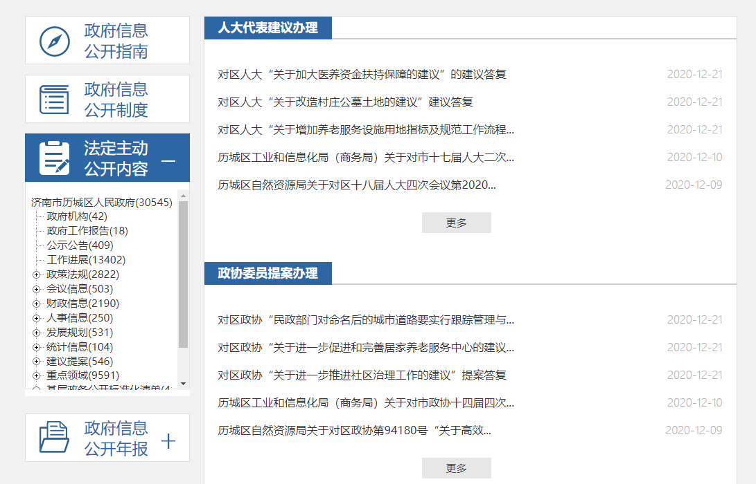

二是强化信息共享助力教育招生。为进一步提升信息共享水平，同时结合全国疫情特殊形势，我区通过数据共享的方式获取户籍、不动产权证、房产网签合同、房屋租赁、身份证、婚姻登记、个人社保等13项共享信息，服务于历城区义务教育招生平台，将工作流程从往年的“家长在线填报，现场提交，工作人员核验证件”优化为“家长在线填报，系统自动核验，结果实时反馈”，让“数据多跑路，群众少跑腿”，真正实现义务教育招生入学“一次办成”。此次招生入学报名自启动以来累计调用接口验证服务近8万次，大大节省了家长的时间，提升了政务服务效率。